متوسطة حميطوش علي – البويرة السنة الدراسية: 2024/2025
المستوى الأولى متوسط ﴿اختبار الثلاثي الثالث في مادة العلوم الفيزيائية والتكنولوجيا﴾ المدة: ســـــاعة ونصف
التمرين الأول:
قامت مريم بتحضير محلول سكري لأمها التي تعاني من مرض السكر حيث استعملت 1.5 L من الماء و 10g من السكر الوثيقة – 01 --
- ماذا تعني الدلالتين 1.5 L و 10 g ؟
- أحسب تركيز المحلول الذي حضرته مريم ؟
- بعدما تذوقت الأم المحلول المائي شعرت
أن كمية السكر المنحلة قليلة , سم نوع المحلول المائي الذي تذوقته الأم ؟
الوثيقة – 01 -
التمرين الثاني:
- تنقسم المجموعة الشمسية إلى مجموعتين الوثيقة -02 -
- أذكر كواكب كل مجموعة ؟
- ما هو أصغر الكواكب حجما و أ كبر الكواكب حجما
- ما هو أبعد الكواكب عن الشمس و الكوكب الأقرب إلى الشمس ؟
- تدور الأرض حول نفسها و حول الشمس
- ماهي مدة دوران الأرض حول نفسها وكيف نسمي هذه المدة ؟
- ماذا ينتج عن دوران الأرض حول نفسها ؟
- تدور الأرض حول الشمس في مدة 365 يوم
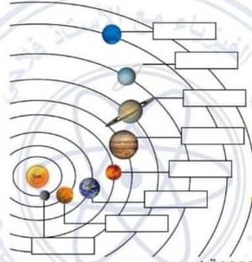
- كيف نسمي هذه المدة ؟
- ماذا ينتج عن دوران الأرض حول الشمس؟
الوثيقة - 02 -
الوضعية الادماجية :
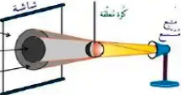
ابراهيم تلميذ مجتهد بعدما درس موضوع الظل والظليل قام بالتجربة الموضحة في الوثيقة -03- حيث سلط ضوء منبع ضوئي واسع (غير نقطي) على كرة عاتمة .
- ما اسم هذه الظاهرة ؟
كرة
منبع ضوئى
موسع
- اذكر اسماء العناصر المرقمة : 01 02 03 04
- استخرج من الوثيقة -03 – جسم مضيئ وجسم مضاء ؟
3
- أردنا الحصول على المنطقة 3 فقط على الشاشة
ماهو المنبع الضوئي الذي يجب ان نستعمله ؟
4
2
1

الوثيقة - 03 -

بالتوفيق لنجوم الفيزياء ….و.. عطلة سعيدة.

